Gérer les fichiers
Tu vas sûrement vouloir déposer des fichiers dans ton cours sur Clic, comme des corrigés de travaux, des capsules vidéo, des images, etc.
Voici comment accéder à l’outil « Gérer les fichiers » dans Clic :
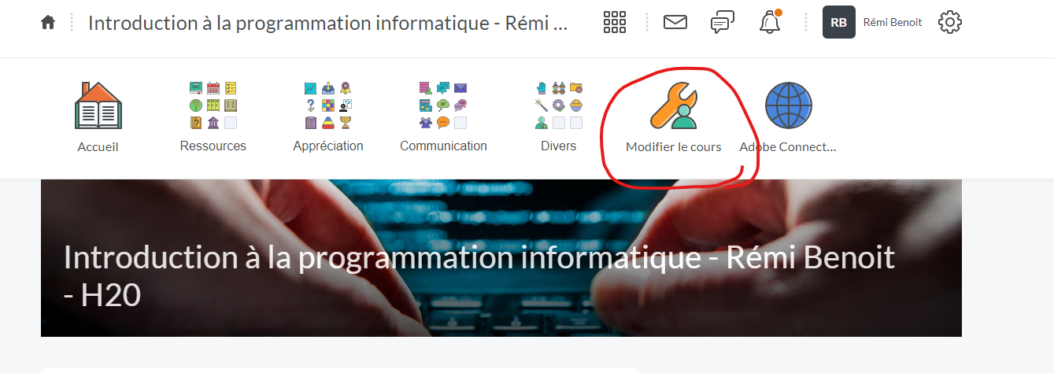
1.
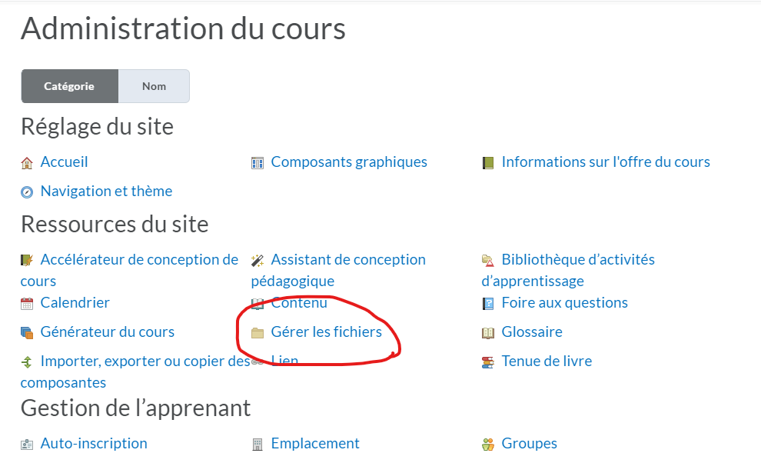
2.

Une fois dans l’outil « Gérer les fichiers », ça fonctionne un peu comme ton « Explorateur de fichiers » sur ton ordinateur.
Tu peux accéder à tes dossiers et fichiers en cliquant directement sur celui que tu veux :
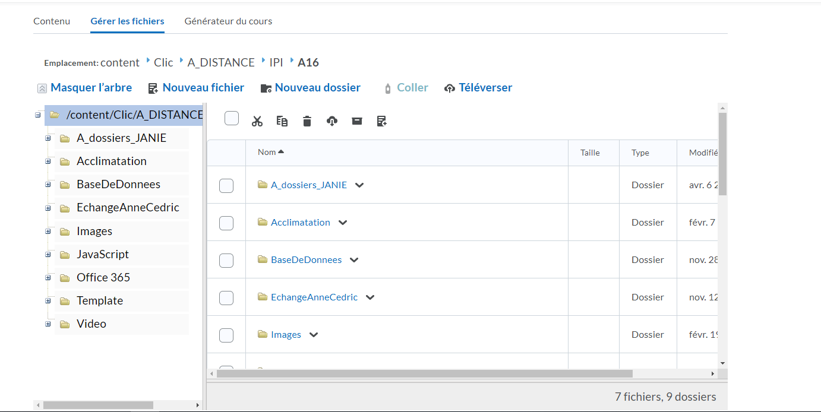
Ou ici
Ici

Tu peux créer un nouveau dossier en cliquant sur 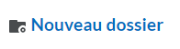 et tu peux le nommer par la suite.
Tu peux ensuite ajouter des fichiers dans ton dossier en cliquant sur 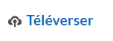.

Dans la fenêtre qui s’ouvre, tu peux glisser les fichiers à partir de ton «Explorateur de fichiers»
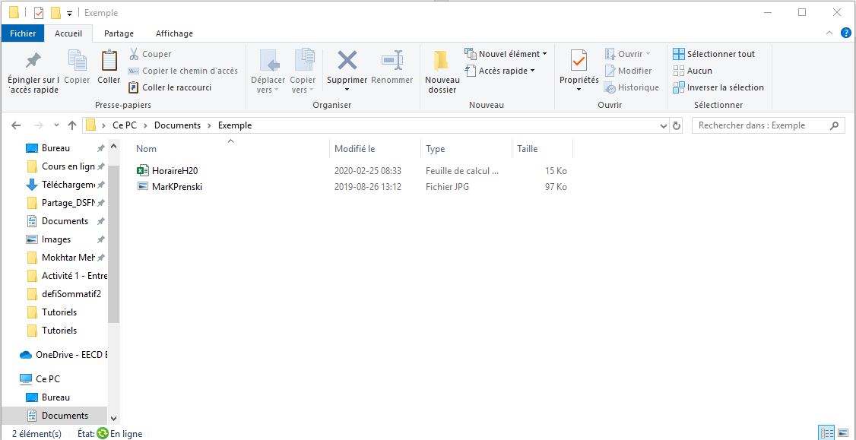
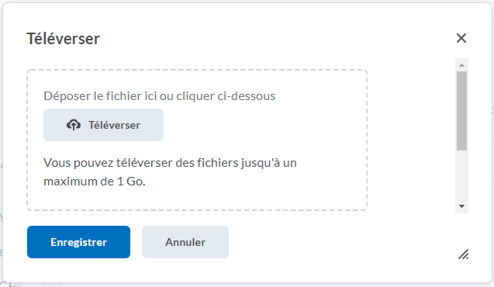

Ou bien clique sur et parcours tes dossiers dans l’explorateur et clique sur «Ouvrir».
Tu peux téléverser plus d’un fichier à la fois!
Une fois que le(s) fichier(s) apparaît dans la fenêtre, tu peux cliquer sur «Enregistrer» et ton fichier apparaîtra dans le dossier sur Clic.
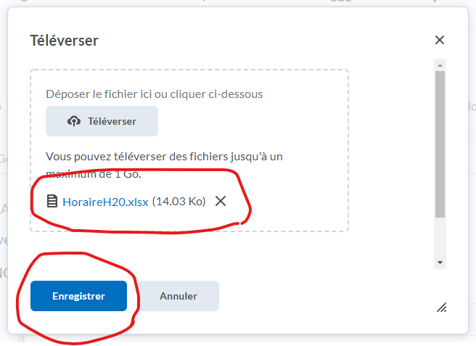
Clique ensuite
Attends de voir ceci

Et voilà! Tu peux maintenant utiliser ces fichiers dans les autres outils de Clic.
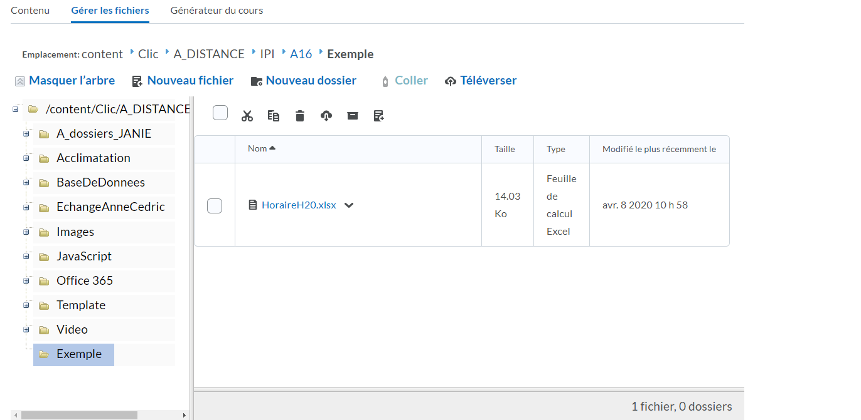

Autres fonctions dans l’outils «Gérer les fichiers»
Comme mentionné au début, ça fonctionne comme l’explorateur de ton ordinateur, mais voici quand même les autres fonctions :
Couper : sert à déplacer un dossier ou un fichier.
Copie : sert à copier un dossier ou un fichier.
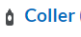 : sert à coller le dossier ou le fichier que tu as coupé ou copié auparavant.
Supprimer : sert à supprimer, de façon irréversible. Assure-toi avant de supprimer un dossier ou un fichier que celui-ci n’est pas utilisé ailleurs!
Télécharger : sert à télécharger à partir de Clic vers votre ordinateur.
Compresser : sert à compresser un fichier ou un dossier, c’est-à-dire créer un dossier «.zip».

